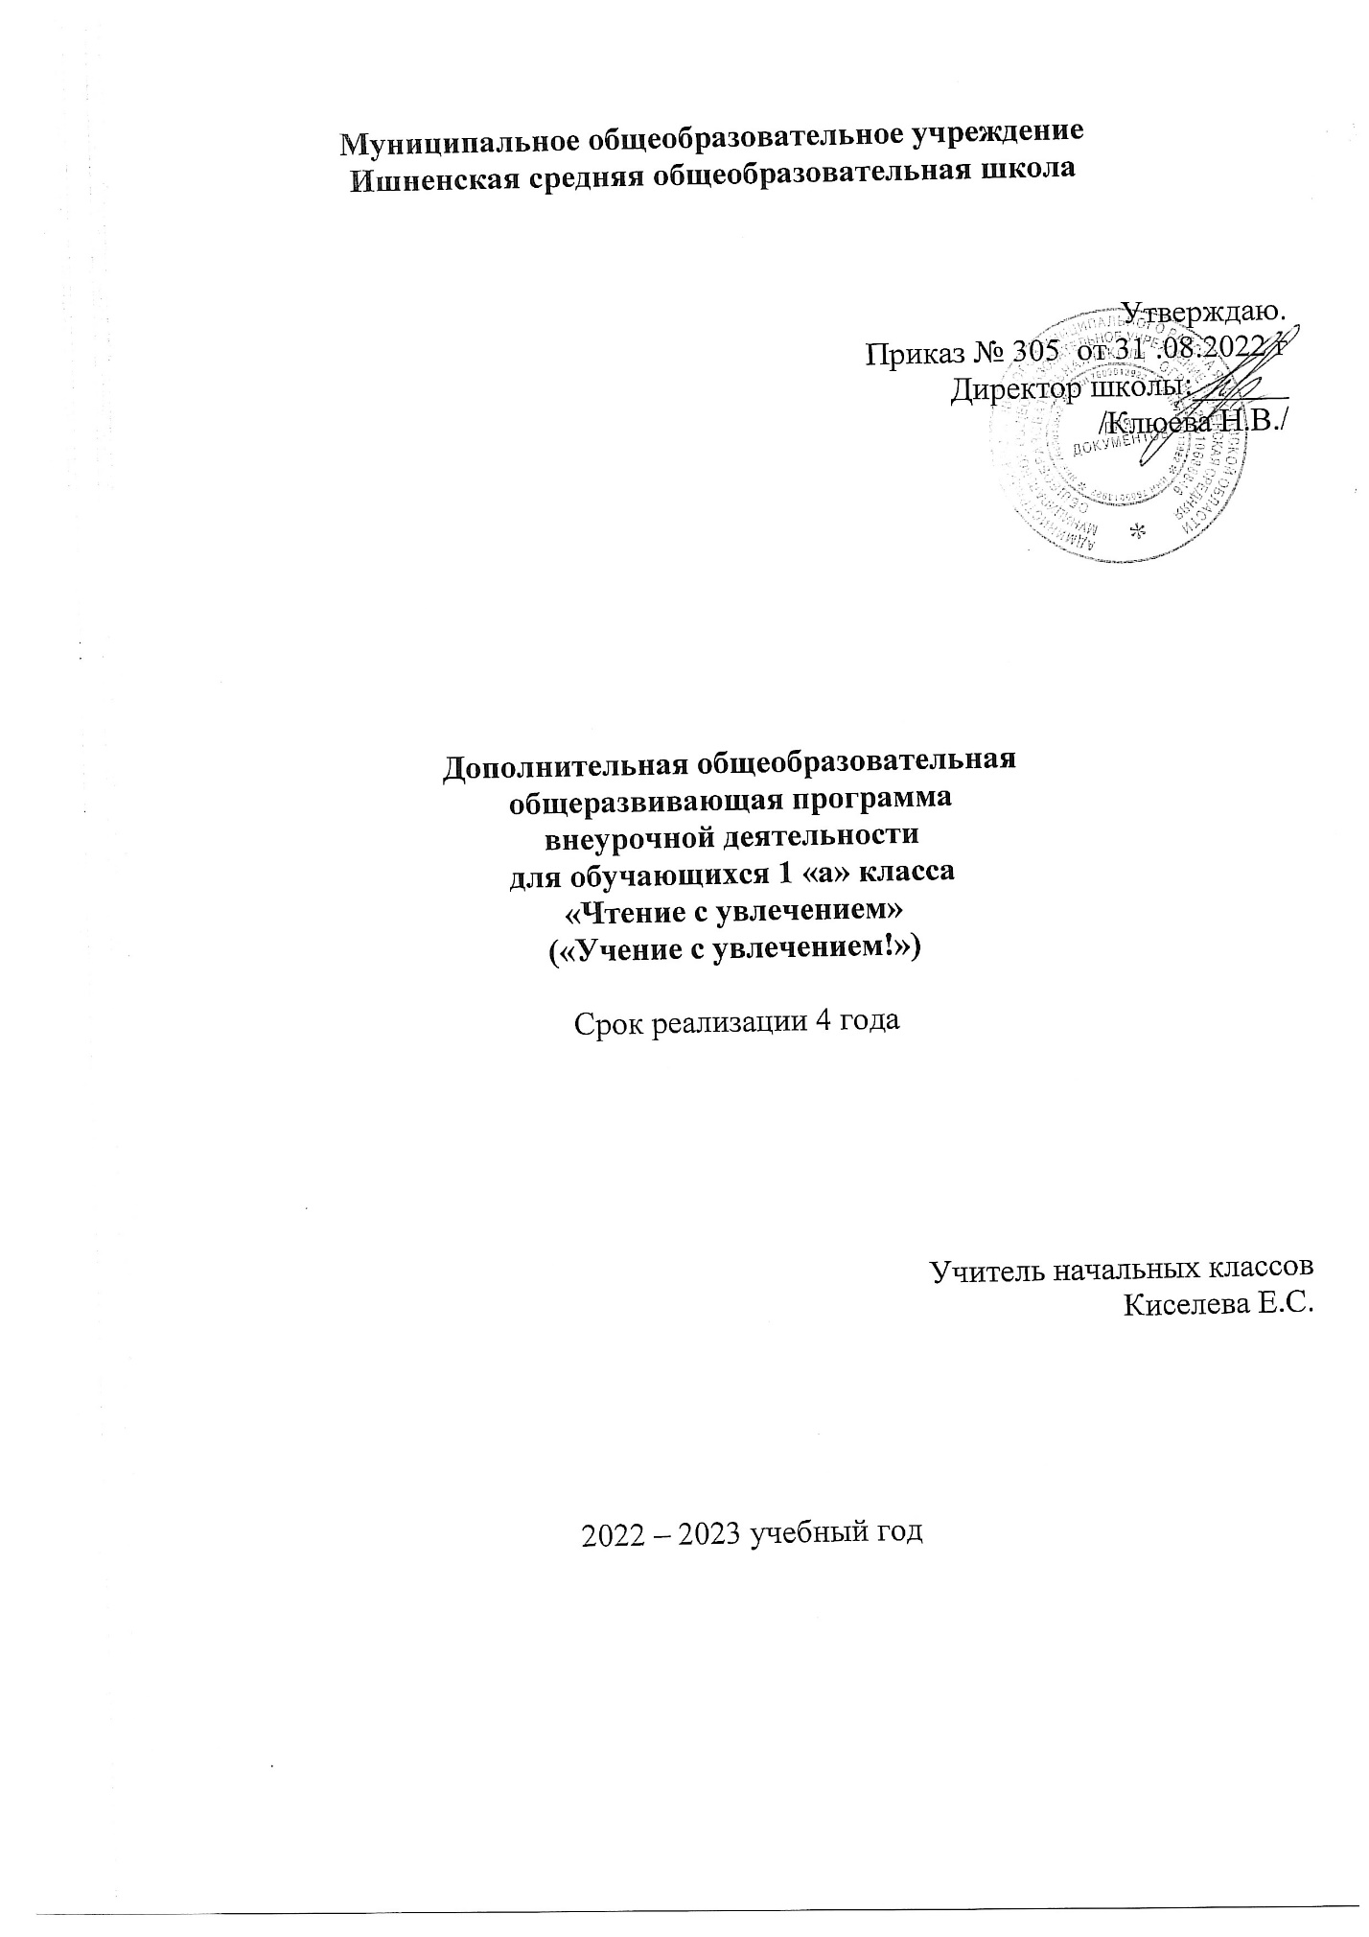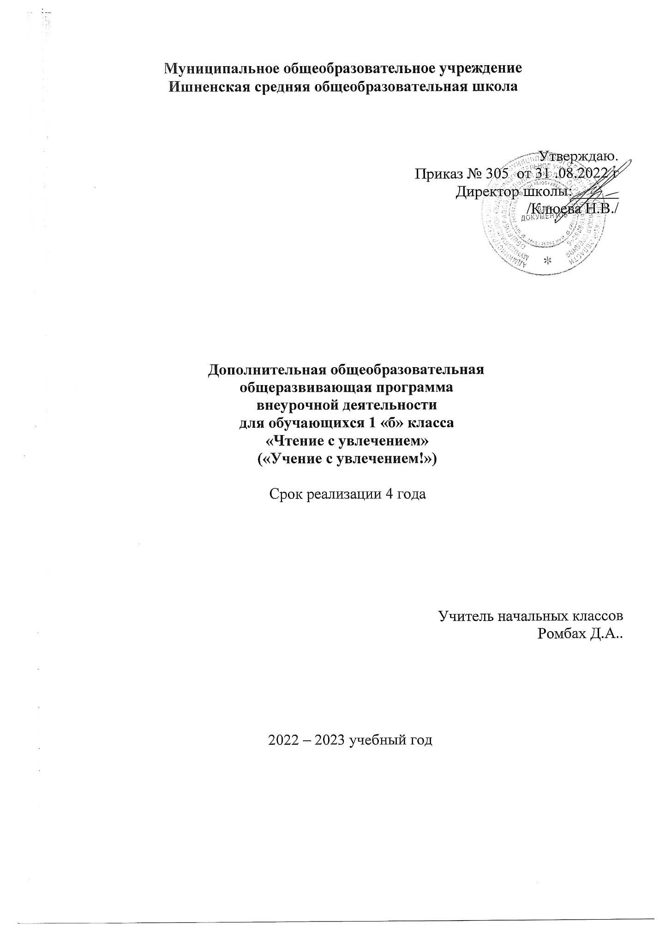

Пояснительная записка
Рабочая программа по внеурочной деятельности курса «Чтение с увлечением» для 1 класса разработана с учётом авторской программы курса «Чтение с увлечением. 1 класс. М.В. Буряк, Е.Н. Карышевой интегрированного курса «По дорогам сказок».Чтение с увлечением» (литературного чтения + русский язык)
Программа составлена в соответствии с требованиями следующих нормативно – правовых документов:
1.Федеральный закон от 29.12.2012 № 273-ФЗ «Об образовании в Российской Федерации»
2.Приказ Министерства просвещения Российской Федерации
от 31.05.2021 № 286 «Об утверждении федерального государственного образовательного стандарта начального общего образования» (Зарегистрирован 05.07.2021 № 64100)
3.Письмо Министерства просвещения РФ от 15 февраля 2022 г.
№ АЗ-113/03 “О направлении методических рекомендаций”
4.Постановление Главного государственного санитарного врача Российской Федерации от 30.06.2020 № 16 «Об утверждении санитарно-эпидемиологических правил СП 3.1/2.4.3598-20 "Санитарно-эпидемиологические требования к устройству, содержанию и организации работы образовательных организаций и других объектов социальной инфраструктуры для детей и молодежи в условиях распространения новой коронавирусной инфекции (COVID-19)" (с изменениями на 24 марта 2021 года).
5. ООП НОО МОУ Ишненская СОШ (утв. приказом директора № 15 а о\д от 15.01.2021 г);
6.Учебный план МОУ Ишненская СОШ (утв. приказом директора № 307 от 31.08.22 г);
7. .Календарный учебный график МОУ Ишненская СОШ (утв. приказом директора № 308 от 31.08.22 г);
8. Авторская программа «Чтение с увлечением. По дорогам сказок.» М.В.Буряк, Е.Н. Карышева.
Место предмета в учебном плане
Программа курса «Чтение с увлечением» рассчитана на четыре года обучения для обучающихся 1-4 классов. На реализацию курса в 1 классе отводится 1 час в неделю (33 часа в год)

Программа представляет собой интеграцию предметов «Литературного чтение» и «Русский язык» (развитие речи) и является одним из возможных вариантов нетрадиционного решения остро возникшей в настоящее время проблемы качественного улучшения обучения, развития и воспитания учащихся уже в начальной школе, способствует глубокому и прочному овладению изучаемым материалом, повышению читательской культуры, привитию навыков самостоятельной работы.
Актуальность программы обуславливается потребностью общества в развитии духовно-нравственных, эстетических качеств личности человека; формировании социально активной творческой личности, способной понимать общечеловеческие ценности с помощью средств устного народного творчества, а именно русских народных сказок. Произведения устного народного творчества имеют огромное познавательное и воспитательное значение. Они обогащают представление юного читателя о прошлом и настоящем нашей Родины, помогают усвоить высокие нравственные принципы народа, раскрывают красоту подвига человека.
Основными целями интегрированного курса «Чтение с увлечением» являются:
- развитие интереса у обучающихся к произведениям устного народного творчества, понимание содержания и идейного смысла сказок, оценивание событий и поступков героев;
- формирование познавательного интереса к предметам литературного чтения и русского языка через игры с буквами и словами;
- создание условий для интеллектуального и языкового развития обучающихся посредством сказок;
- духовно-нравственное развитие личности.
Программа определяет ряд задач:
- совершенствовать навыки чтения обучающихся;
- формировать у младших школьников мотивацию к чтению, развивать их устойчивый и осознанный интерес к чтению сказок;
- знакомить обучающихся с детской книгой как явлением культуры;
- формировать читательские умения, расширять читательский кругозор;
- формировать основы читательской культуры;
- вырабатывать привычку к осознанному чтению, умению применять в процессе самостоятельного чтения все знания, умения и навыки,
полученные на уроках литературного чтения и русского языка;
- способствовать формированию информационной культуры обучающихся через разные виды заданий при работе с текстами;
- развивать воображение, литературно-творческие способности и речь первоклассников;
- совершенствовать коммуникативные навыки;
- создавать необходимые условия для проявления творческой индивидуальности каждого ученика;
- формировать стремление ребенка к рассуждению и поиску.

Планируемые результаты освоения курса
Воспитательные результаты в 1 классе направлены на достижение 1 уровня. Первый уровень результатов — приобретение школьником социальных знаний (об общественных нормах, устройстве общества, о социально одобряемых и неодобряемых формах поведения в обществе и т. п.), первичного понимания социальной реальности и повседневной жизни.
Программа обеспечивает достижение первоклассниками следующих личностных, метапредметных и предметных результатов.
Личностные результаты:
- формирование целостного взгляда на мир средствами литературных произведений;
- воспитание художественно-эстетического вкуса, эстетических потребностей, ценностей и чувств на основе опыта чтения и слушания произведения устного народного творчества;
- развитие эстетических чувств, доброжелательности и эмоционально- нравственной отзывчивости, понимания и сопереживания чувствам других людей;
- осознание значимости чтения для своего дальнейшего развития;
- восприятие литературного произведения как особого вида искусства;
- формирование осознанного, уважительного и доброжелательного отношения к другому человеку, его мнению; готовность и способность вести диалог с другими людьми и достигать в нём взаимопонимания.
Метапредметные результаты:
Регулятивные
- овладение способностью принимать и сохранять цели и задачи учебной деятельности, вести поиск средств её осуществления;
- овладение способами решения проблем творческого и поискового характера;
- формирование умения планировать, контролировать и оценивать учебные действия в соответствии с поставленной задачей и условиями её реализации, определять наиболее эффективные способы достижения результата;
- учиться высказывать своё предположение (версию) на основе работы с материалом;
- учиться работать по предложенному учителем плану.
Познавательные
- овладение логическими действиями сравнения, анализа, синтеза, обобщения; установления причинно-следственных связей, построения рассуждений;
- овладение навыками смыслового чтения текстов в соответствии с целями и задачами;
- активное использование речевых средств для решения познавательных задач;
- находить ответы на вопросы в тексте, иллюстрациях;
- делать выводы в результате совместной работы класса и учителя;
- овладение базовыми предметными и межпредметными понятиями, отражающими существенные связи и отношения между объектами и процессами.
Коммуникативные
- готовность слушать собеседника и вести диалог, признавать различные точки зрения и право каждого иметь свою, излагать своё мнение и аргументировать свою точку зрения и оценку событий;
- осознанное построение речевого высказывания в соответствии с задачами коммуникации и составления текстов в устной и письменной формах;
- активное использование речевых средств для решения коммуни-
кативных задач;
- оформлять свои мысли в устной и письменной форме (на уровне
предложения или небольшого текста);
- слушать и понимать речь других;
- учиться работать в паре, группе; выполнять различные роли (лидера. исполнителя);
- умение сотрудничать с педагогом и сверстниками при решении различных задач, принимать на себя ответственность за результаты своих действий.
Предметные результаты:
- понимание литературы как средства сохранения и передачи духовных и нравственных ценностей и традиций, принятых в семье, в обществе;
- осознание значимости чтения для личного развития; формирование первоначальных этических представлений, понятий о добре и зле, дружбе, честности; формирование потребности в систематическом чтении;
- достижение необходимого для продолжения образования уровня
читательской компетентности, общего речевого развития, анализа текстов с использованием элементарных литературоведческих понятий;
- понимание роли чтения, участие в обсуждении содержания текстов, обоснование нравственной оценки поступков героев.
В результате освоения курса «Чтение с увлечением»:
Обучающиеся получат возможность:
- закрепить умение работать с книгой;
- закрепить умение работать с текстом;
- проявить интерес к книге;
- расширить читательский кругозор;
- заинтересовать родителей возможностью активно участвовать в развитии познавательных способностей у своих детей.
Обучающиеся закрепят умение:
- составлять из букв слова;
- составлять из слогов слова;
- использовать буквы слова для того, чтобы составлять новые слова;
- убирать лишние буквы, чтобы получились слова;
- определять количество слогов в слове;
- переставлять буквы в словах для получения новых слов;
- различать слова, отвечающие на вопросы «кто?» и «что?»;
- различать слова, отвечающие на вопросы «какой?», «какая?», «какое?», «какие?»;
- находить слова, отвечающие на вопросы «что делает?»;
- восстанавливать слова путём добавления букв;
- изменять букву, чтобы получилось новое слово;
- понимать содержание сказки;
- отвечать на вопросы по содержанию сказки;
- подбирать другой заголовок к сказке;
- определять последовательность событий в сказке с использованием рисунков;
- пересказывать сказки с использованием картинок;
- восстанавливать порядок предложений в соответствии с текстом;
- расставлять вопросы к сказке в соответствии с текстом;
- составлять из слов предложения;
- восстанавливать текст сказки;
- находить соответствие между отрывком из сказки и сюжетной картинкой;
- определять значения слов;
- соединять слова с их значениями;
- определять смысл пословиц;
- выбирать из пословиц те, которые соответствуют сказке;
- отличать положительные и отрицательные качества героев сказок;
- анализировать поступки героев сказок и делать вывод о том, как не попасть в трудные ситуации;
- разгадывать ребусы;
- разгадывать кроссворды;
- дополнять рисунки недостающими предметами;
- распутывать путаницы и читать полученные слова и предложения;
- использовать полученные на уроках литературного чтения и русского языка знания для выполнения заданий;
- проявлять самостоятельность при выполнении заданий;
- последовательно рассуждать, доказывать;
- контролировать свою деятельность;
- оценивать свою работу на занятии.
Содержание курса
При проведении занятий: экскурсии, дней тетра и музеев, выставка рисунков, поделок и творческих работ, проведение тематических часов, встреч, бесед, участие в конкурсах, выставках детского творчества.
Обучение носит деятельностный и развивающий характер. В ходе занятий обучающиеся осваивают следующие виды внеурочной деятельности:
• познавательная деятельность,
• игровая деятельность,
• художественно-эстетическая деятельность.
Учебно-тематический план для 1 класса
№п/п  п/п | Наименование разделов | Всего часов
1. | Сказки о животных | 18 ч.
2. | Бытовые сказки | 3ч.
3. | Волшебные сказки | 11ч.
4. | Итоговое занятие | 1ч.
 | Итого: | 33ч.

Сказки о животных (18 ч)
- Русская народная сказка «Колобок». (1 ч)
- Русская народная сказка «Лиса и журавль». ( 1ч)
- Русская народная сказка «Теремок». (1 ч)
- Русская народная сказка «Рукавичка». (1 ч)
- Русская народная сказка «Лисичка со скалочкой». (1 ч)
- Русская народная сказка «Лиса и кувшин». (1 ч)
- Русская народная сказка «Журавль и цапля». (1 ч)
- Русская народная сказка «Заюшкина избушка». (1 ч)
- Русская народная сказка «Петушок и бобовое зёрнышко». (1 ч)
- Русская народная сказка «Снегурушка и лиса». (1 ч)
- Русская народная сказка «Волк и семеро козлят». (1 ч)
- Русская народная сказка «Три медведя». ( 1ч)
- Русская народная сказка «Петушок - золотой гребешок». (1 ч)
- Русская народная сказка «Лиса и волк». (1 ч)
- Русская народная сказка «Жихарка». (1 ч)
- Русская народная сказка «Медведь и лиса». (1 ч)
- Русская народная сказка «Бычок - смоляной бочок». (1 ч)
- Русская народная сказка «Мужик и медведь». (1 ч)
Бытовые сказки (3 ч)
- Русская народная сказка «У страха глаза велики». (1 ч)
- Русская народная сказка «Морозко». (1 ч)
- Русская народная сказка «Пастушья дудочка». (1 ч)
Волшебные сказки (11 ч)
- Русская народная сказка «Репка». (1 ч)
- Русская народная сказка «Петушок и жерновцы». (1 ч)
- Русская народная сказка «Скатерть, баранчик и сума». (1 ч)
- Русская народная сказка «Несмеяна-царевна». (1 ч)
- Русская народная сказка «Гуси-лебеди». (1 ч)
- Русская народная сказка «Маша и медведь». (1 ч)
- Русская народная сказка «Сестрица Алёнушка и братец Иванушка». (1 ч)
- Русская народная сказка «Мальчик с пальчик». (1 ч)
- Русская народная сказка «Самое дорогое». (1 ч)
- Русская народная сказка «Белая уточка». (1 ч)
- Русская народная сказка «Крошечка-Хаврошечка». (1 ч)
Итоговое занятие (1ч)

Работа с информацией

Представление информации в виде предметных картинок и сюжетных рисунков. Составление последовательности сюжетных картинок по заданному правилу (в соответствии с содержанием произведения).

Виды деятельности обучающихся при выполнении заданий предметного блока:
- составлять из букв слова;
- составлять из слогов слова;
- использовать буквы слова для того, чтобы составить новые слова;
- убирать лишние буквы, чтобы получились слова;
- определять количество слогов в слове;
- переставлять буквы в словах для получения новых слов;
- восстанавливать слова путём добавления букв;
- изменять букву, чтобы получилось новое слово;
- различать слова, отвечающие на вопросы «кто?» и «что?»;
- различать слова, отвечающие на вопросы «какой?», «какая?», «какое?», «какие?»;
- находить слова, отвечающие на вопросы «что делает?»;
- понимать содержание сказки;
- отвечать на вопросы по содержанию сказки.
Виды деятельности обучающихся при выполнении заданий блока по развитию речи:
- подбирать другой заголовок к сказке;
- определять последовательность событий в сказке с использованием рисунков;
- пересказывать сказку с использованием картинок;
- восстанавливать порядок предложений в соответствии с текстом;
- расставлять вопросы к сказке в соответствии с текстом;
- составлять из слов предложения;
- восстанавливать текст сказки;
- находить соответствие между отрывком из сказки и сюжетной картинкой;
- определять значения слов;
- соединять слова с их значениями.
Виды деятельности обучающихся при выполнении заданий воспитательного блока:
- определять смысл пословиц;
- выбирать из пословиц те, которые соответствуют идейному пониiсказки;
- отличать положительные и отрицательные качества героев сказок;
- анализировать поступки героев сказок и делать вывод о том, как не попасть в трудные ситуации.
Виды деятельности обучающихся при выполнении заданий занимательного блока:
- разгадывать кроссворды;
- разгадывать ребусы;
- дополнять рисунки недостающими предметами;
- распутывать путаницы и читать полученные слова и предложения.

В качестве воспитательного результата внеурочной деятельности выступает непосредственное духовно-нравственное обогащение ребёнка благодаря его участию в том или ином виде деятельности. Происходит это в процессе рассуждения детей о доброте, дружбе, о том, как вести себя в обществе, о жадности, об отношении друг к другу.
Влияние (последствие) того или иного духовно-нравственного приобретения на процесс развития личности будет производить стойкий воспитательный эффект.

Для реализации программного содержания используются учебные средства:
- Буряк М.В., Карышева Е.Н. Рабочая тетрадь к курсу «Чтение с увлечением. По дорогам сказок». 1 класс. (ООО «Планета», 2021г.)
- Буряк М.В., Карышева Е.Н. Методические разработки занятий с электронным интерактивным приложением (ООО «Планета», 2021г.)

Календарно-тематическое планирование
1 класс

№  п/п | Тема занятия | Форма занятия
 | Русская народная сказка «Колобок». | Тематическая беседа
 | Русская народная сказка «Репка». | Творческий проект
 | Русская народная сказка «Лиса и журавль». | Тематическая беседа
 | Русская народная сказка «Теремок». | Занятие-спектакль
 | Русская народная сказка «Рукавичка». | Просмотр и обсуждение сказки
 | Русская народная сказка «Лисичка со скалочкой». | Тематическая беседа
 | Русская народная сказка «Лиса и кувшин». | Занятие-спектакль
 | Русская народная сказка «Журавль и цапля». | Тематическая беседа
 | Русская народная сказка «Заюшкина избушка». | Викторина  Тематическая беседа  «Дружба творит чудеса»
 | Русская народная сказка «Петушок и бобовое зёрнышко». | Тематическая беседа
 | Русская народная сказка «Снегурушка и лиса».
 | Русская народная сказка «Волк и семеро козлят». | Просмотр и обсуждение сказки
 | Русская народная сказка «Петушок и жерновцы». | Тематическая беседа
 | Русская народная сказка «Три медведя». | Иллюстрирование
 | Русская народная сказка «Петушок – золотой гребешок». | Творческая работа
 | Русская народная сказка «Лиса и волк». | Творческая работа
 | Русская народная сказка «Жихарка». | Творческая работа
 | Русская народная сказка «Медведь и лиса». | Игра- путешествие
 | Русская народная сказка «Скатерть, баранчик и сума». | Тематическая беседа
 | Русская народная сказка «Несмеяна-царевна». | Игра- путешествие
 | Русская народная сказка «Гуси-лебеди». | Тематическая беседа
 | Русская народная сказка «Бычок – смоляной бочок». | Тематическая беседа
 | Русская народная сказка «Маша и медведь». | Творческий проект
 | Русская народная сказка «Мужик и медведь». | Библиотечный урок
 | Русская народная сказка «Сестрица Алёнушка и братец Иванушка». | Тематическая беседа
 | Русская народная сказка «У страха глаза велики». | Просмотр и обсуждение сказки
 | Русская народная сказка «Мальчик с пальчик». | Игра- путешествие
 | Русская народная сказка «Морозко».  «Космос – это мы». | Творческая работа
 | Русская народная сказка «Самое дорогое». | Игра с ролевым акцентом
 | Русская народная сказка «Пастушья дудочка». | Тематическая беседа
 | Русская народная сказка «Белая уточка». | Творческая работа
 | Русская народная сказка «Крошечка - Хаврошечка». | Просмотр и обсуждение сказки
 | Викторина по сказкам  «Здравствуй лето!»  «Летние каникулы». | Викторина

Технические средства обучения
1 | ПК  Мультимедийныйпроектор
2 | Интернет-ресурсы
- 1. hhttps://mega-talant.com/biblioteka/vneurochka —Видеоуроки и презентации для внеурочнойдеятельности.
- 2. http://www.cofe.ru/read-ka— Детский сказочный журнал «Почитайка».
- http://www.biblioguide.ru—BiblioГид: настоящий путеводитель по детским книжкам.
- 4. http://www.oldskazki.chat.ru/titul.htm— «Старые добрые сказки».
- 5. http://clow.ru—Познавательный портал: сайт про все и обо всем.
- 6. http://bomoonlight.ru/azbuka–Азбука в картинках и стихах.

